ORGANIZÁTOR Martinský klub medikov
TERMÍN KONANIA 25. septembra 2019 (streda)
MIESTO KONANIA Futbalové ihrisko pri vysokoškolskom internáte
L.Novomeského 7

TRAŤ 4 km, asfaltový povrch, prevažne rovinatá, 2x výbeh do schodov

PREZENTÁCIA Od 15:00 na mieste futbalového ihriska pri vysokoškolskom internáte na mieste, za priemyslovkou
RIADITEĽ PRETEKOV Pavol Vigláš
ŠTARTÉR prof. MUDr. Milan Dragula, PhD.

INFORMÁCIE martinskybehmedikov@gmail.com, 0908680770

PRIHLÁŠKY online
v deň pretekov od 15:00 do 16:30 v zázemí behu
Online prihlasovanie bude ukončené 23.9.2019 o 24:00. Hneď po uhradení štartovného sa Vaše meno zobrazí v zozname prihlásených a príde Vám email s potvrdením.

PRAVIDLÁ preteká sa podľa pravidiel atletiky a týchto propozícií
ŠTARTOVNÉ 5 € do 23.9.2019- 24:00 / 10€ v deň pretekov - štartovné zahŕňa:
→účastnícku ťašku od kníhkupectva Martinus
→štartovné číslo s čipom na meranie času
→občerstvenie v cieli
→možnosť využiť šatne na prezlečenie
→možnosť uschovať osobné veci v úschovni
→tombolový lístok
→vstup na večerné koncerty

+5 € s tričkom unisex XS,S,M,L,XL,XXL - (500ks dokopy)

+7,9€ s ponožkami FUSAKLE s logom Martinského behu medikov (iba 200ks)

Štartovné môžete uhradiť viacerými spôsobmi. Všetky vám budú ponúknuté po vyplnení online prihlášky. Odporúčame zvoliť úhradu platobnou kartou. Je rýchla, bezpečná, výhodná pri platbe zo zahraničia a Vaše meno sa objaví v zozname prihlásených okamžite. Ak nevyužijete možnosť platby
kartou, príde Vám email s inštrukciami k ostatným druhom platieb (ak email nenájdete, skontrolujte priečinok SPAM). Neuhrádzajte prosím štartovné poštovou poukážkou.
Celý výťažok sa venuje na Onkologické centrum
v Univerzitnej nemocnici Martin

KATEGÓRIE
Ženy verejnosť - 4km
Muži verejnosť - 4km
Študentky JLF UK - 4km
Študenti JLF UK - 4km
Deti 8 a 9 rokov (rok narodenia 2010 a 2011) – 600 m
Deti 10 a 11 rokov (rok narodenia 2008 a 2009) – 600 m
Deti 12 a 13 rokov (rok narodenia 2006 a 2007) – 800 m
Deti 14 a 15 rokov (rok narodenia 2004 a 2005) – 800 m

MERANIE ČASU A Elektronickú časomieru zabezpečuje firma SunBell s.r.o. -VÝSLEDKY VysledkovyServis.sk. Výsledky budú priebežne zverejňované na stránke VysledkovyServis.sk.
ŠTARTOVNÉ ČÍSLO Každý pretekár je povinný mať pripevnené štartovné číslo na hrudi, tak aby bolo viditeľné a nesmie byť prekryté. Bez štartového čísla na hrudi sa môže stať, že Váš čas nebude zaznamenaný. Štartové číslo je majetkom usporiadateľa. Štartové čísla sú bez súhlasu usporiadateľa neprenosné na inú
osobu. Pretekár, ktorý bude štartovať so štartovým číslom prideleným v štartovej listine inému pretekárovi bude diskvalifikovaný.

ŠATNE, WC zázemie behu a Vysokoškolský internát JLF UK, L.Novomeského 7

CENY Študentky JLF UK
1.- 3. miesto – vecné ceny
Študenti JLF UK
1. - 3.miesto - vecné ceny
Ženy verejnosť
1. - 3.miesto - vecné ceny
Muži verejnosť
1. - 3.miesto - vecné ceny
Deti 8 a 9 rokov (rok narodenia 2010 a 2011) – 600 m
Deti 10 a 11 rokov (rok narodenia 2008 a 2009) – 600 m
Deti 12 a 13 rokov (rok narodenia 2006 a 2007) – 800 m
Deti 14 a 15 rokov (rok narodenia 2004 a 2005) – 800 m
Všetky deti dostanú v cieli účastnícku medailu, 1. - 3.miesto z každej kategórie - vecné ceny

DEKOROVANIE VÍŤAZOV a TOMBOLA sa uskutoční po dobehnutí posledného pretekára. Každý účastník má jeden losovací lístok - svoje štartovné číslo. Detské kategórie nie sú zaradené do žrebovanie tomboly.

Z tomboly si budete môcť zobrať skvelé ceny od našich podporovateľov:
ON EDGE BARBER SHOP
VÍNOTÉKA&BAR SOMMELIER
SPORTART
SCRUBIMED
MARTINUS
OLD HEROLD
ADVENTURA SPORT
DEMRO
ESCAPE ROOM BANKA
3M
DOUBLESPORT UNDERARMOUR
ADVENTURA SPORT
NHABE
FUSAKLE.SK
Hlavnú cenu auto na víkend s plnou nádržou venuje AUTOPOŽIČOVŇA RI-CAR.
Mediálne nás podporujú:
VLMEDIA
TVTURIEC
starymartin.sk
CHANGE FOR LIFE
OC Galéria Martin
Aj vďaka týmto spoluorganizátorom zažijeme skvelý 4. ročník a podporíme spolu Onkologické centrum v Univerzitnej nemocnici Martin:
Nadácia Kia Motors Slovakia
Mesto Martin
Kultúrna scéna Martin
Vínotéka&Bar Sommelier

HLAVNÝ PROGRAM VEDĽAJŠÍ PROGRAM

od 15:00 - 16:30 od 15:00 - 19:30
prezentácia a výdaj štartových čísel Workshopy s medikmi: možnosť vyskúšať si na figurínach manévre prvej pomoci, na praktických modeloch naučiť sa dbať o sexuálne zdravie, pre deti detský kútik TeddyBear Hospital, medici Vám tiež odmerajú tlak a cukor a dozviete sa veľa informácií cukrovke a vysokom tlaku
a mnoho ďalších workshopov...

16:30 19:30 Koncert MALALATA
ŠTART detských kategórií

16:50 21:00 Koncert EGO
Spoločná rozcvička
17:00 22:00 DJ SEPARATIK
ŠTART kategórií na 4 km

Počas celej doby programu bude pripravené občerstvenie vo všetkých podobách. Vstup na koncerty je zdarma.

ZÁVEREČNÉ USTANOVENIE
Usporiadateľ neručí za škody a straty počas pretekov. Každý pretekár zodpovedá za svoj zdravotný stav a štartuje na vlastné riziko.
Prípadné zmeny oproti propozíciám budú účastníkom pretekov oznámené pri prezentácii.

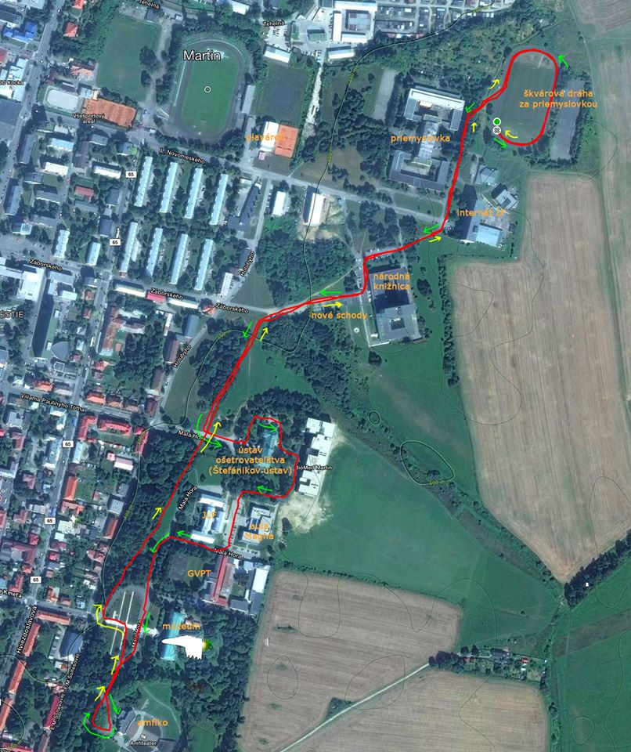MAPA PRETEKOV

